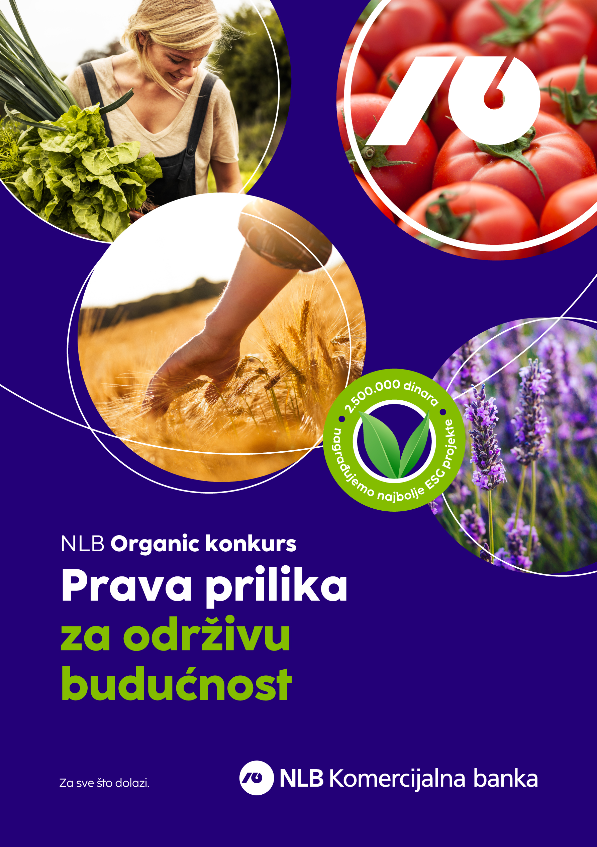

Obrazac za poljoprivredna gazdinstva
Podnosilac projekta (ime i prezime)
Starosna kategorija | ☐ od 18 do 40 godina  ☐ više od 40 godina
Pol | ☐ M  ☐ Ž
Adresa (mesto, ulica i broj)
Telefon (kućni ili mobilni telefon)
E-mail
*Saglasan/a sam da se moji kontakt podaci koriste za dostavljanje informacija o NLB Organic konkursu
Ukupna površina zemljišta domaćinstva, ha
Ukupna površina zemljišta pod organskom proizvodnjom, ha
Broj i starost radno sposobnih članova domaćinstva angažovanih na poslovima poljoprivredne proizvodnje
Naziv projekta (dati u jednoj rečenici)
Cilj projekta
(dati do pola strane teksta)
Opis aktivnosti projekta (do jedne strane teksta)
Potrebni uslovi za realizaciju (objekti, mašine, oprema, repromaterijal, radna snaga i dr. – do jedne strane teksta)
Troškovi realizacije projekta (vrednost objekta, mašina, opreme, repromaterijala, radna snaga, troškovi sertifikacije i dr. – do jedne strane teksta)
Očekivani rezultati (asortiman proizvoda, količina proizvoda za tržište, povećanje obima proizvodnje, povećanje kvaliteta, racionalizacija radnih procesa proizvodnje i prerade i sl. – do jedne strane teksta)
Vreme realizacije projekta (poželjno da se realizuje do 31.12.2023.)

Priložiti:
- Rešenje o registraciji poljoprivrednog gazdinstva (kopija)
- Dokaz o sertifikaciji proizvoda (kopija) ili dokaz o otpočetoj konverziji (kopija ugovora sa setifikacionom kućom) ili: Grupni sertifikat i Ugovor sa organizatorom proizvodnje

S poštovanjem
Vaša NLB Komercijalna banka

